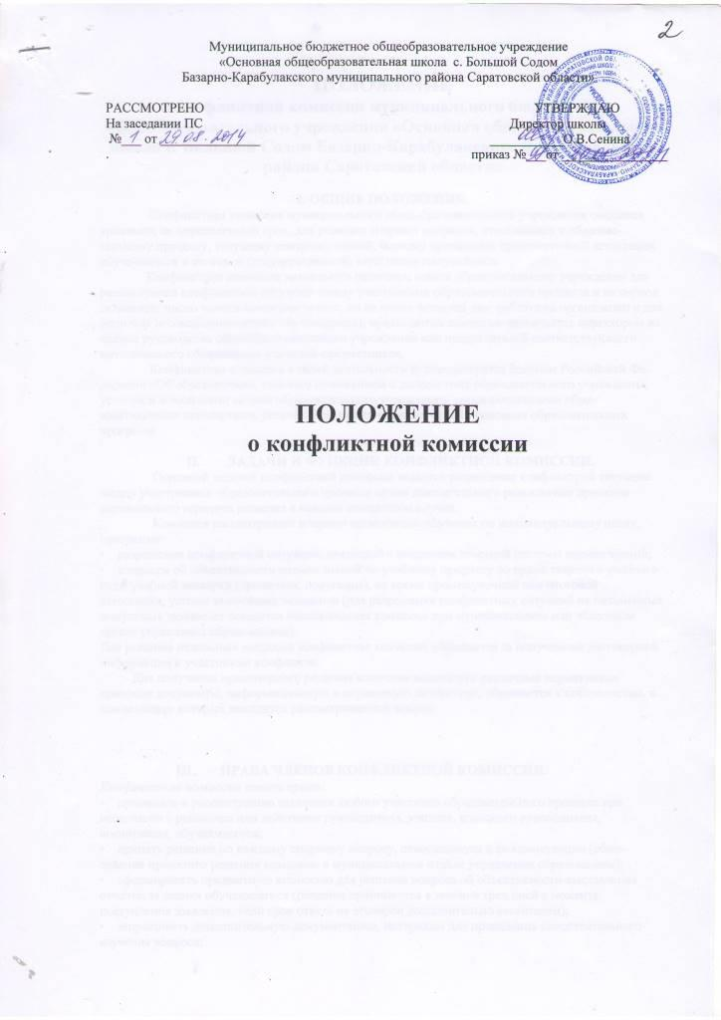
I. ОБЩИЕ ПОЛОЖЕНИЯ.
Конфликтная комиссия муниципального общеобразовательного учреждения создается временно, на определенный срок, для решения спорных вопросов, относящихся к образовательному процессу, текущему контролю знаний, порядку проведения промежуточной аттестации обучающихся и итоговой (государственной) аттестации выпускников.
Конфликтная комиссия назначается решением совета образовательного учреждения для рассмотрения конфликтной ситуации между участниками образовательного процесса и на период экзаменов; число членов комиссии четное, но не менее четырех( два работника организации и два родителя несовершеннолетних обучающихся); председатель комиссии назначается директором из членов руководства общеобразовательного учреждения или председателей соответствующего методического объединения учителей-предметников.
Конфликтная комиссия в своей деятельности руководствуется Законом Российской Федерации «Об образовании», типовым положением о данном типе образовательного учреждения, уставом и локальными актами образовательного учреждения, государственными образовательными стандартами, установленными критериями оценки освоения образовательных программ.

II. ЗАДАЧИ И ФУНКЦИИ КОНФЛИКТНОЙ КОМИССИИ.
Основной задачей конфликтной комиссии является разрешение конфликтной ситуации между участниками образовательного процесса путем доказательного разъяснения принятия оптимального варианта решения в каждом конкретном случае.
Комиссия рассматривает вопросы организации обучения по индивидуальному плану, программе:
• разрешение конфликтной ситуации, связанной с введением зачетной системы оценки знаний;
• вопросов об объективности оценки знаний по учебному предмету во время текущего учебного года, учебной четверти (триместра, полугодия), во время промежуточной или итоговой аттестации, устных выпускных экзаменов (для разрешения конфликтных ситуаций на письменных выпускных экзаменах создается апелляционная комиссия при муниципальном или областном органе управления образованием).
Для решения отдельных вопросов конфликтная комиссия обращается за получением достоверной информации к участникам конфликта.
Для получения правомерного решения комиссия использует различные нормативные правовые документы, информационную и справочную литературу, обращается к специалистам, в компетенции которых находится рассматриваемый вопрос.

III. ПРАВА ЧЛЕНОВ КОНФЛИКТНОЙ КОМИССИИ.
Конфликтная комиссия имеет право:
• принимать к рассмотрению заявления любого участника образовательного процесса при несогласии с решением или действием руководителя, учителя, классного руководителя, воспитателя, обучающегося;
• принять решение по каждому спорному вопросу, относящемуся к ее компетенции (обжалование принятого решения возможно в муниципальном отделе управления образованием);
• сформировать предметную комиссию для решения вопроса об объективности-выставления отметки за знания обучающегося (решение принимается в течение трех дней с момента поступления заявления, если срок ответа не оговорен дополнительно заявителем);
• запрашивать дополнительную документацию, материалы для проведения самостоятельного изучения вопроса;
• рекомендовать приостанавливать или отменять ранее принятое решение на основании проведенного изучения при согласии конфликтующих сторон;
• рекомендовать изменения в локальных актах образовательного учреждения с целью демократизации основ управления или расширения прав обучающихся.

IV. ОБЯЗАННОСТИ ЧЛЕНОВ КОНФЛИКТНОЙ КОМИССИИ.
Члены конфликтной комиссии обязаны:
• присутствовать на всех заседаниях комиссии;
• принимать активное участие в рассмотрении поданных заявлений в устной или письменной форме;
• принимать решение по заявленному вопросу открытым голосованием (решение считается принятым, если за него проголосовало большинство членов комиссии при присутствии не менее двух третей ее членов);
• принимать своевременно решение, если не оговорены дополнительные сроки рассмотрения заявления;
• давать обоснованный ответ заявителю в устной или письменной форме в соответствии с пожеланием заявителя.

V. ОРГАНИЗАЦИЯ ДЕЯТЕЛЬНОСТИ КОНФЛИКТНОЙ КОМИССИИ.
Заседания конфликтной комиссии оформляются протоколом.
Утверждение членов комиссии и назначение ее председателя оформляются приказом по общеобразовательному учреждению.
Протоколы заседаний конфликтной комиссии сдаются вместе с отчетом за учебный год совету образовательного учреждения и хранятся в документах совета три года.

